Praksa sa faksa
Web aplikacija za lakšu komunikaciju studenata i poslodavaca
Korisničko uputstvo

Verzija 1.0

Istorija revizija
Datum | Verzija | Opis | Autori
26.06.2020. | 1.0 | Finalna verzija | Sanja Milenković  Đorđe Stefanović  Uglješa Mitrović

Sadržaj
1 Uvod 4
2 Početna stranica 4
3 Prijavljivanje korisnika na portal 5
3.1 Registracija novog korisnika
3.2 Registracija studenta
3.3 Registracija firme 5
3.4 Prijavljivanje registrovanog korisnika na sistem 7
4. Pregled studentskog foruma i postavljanje nove teme 9

Korisničko uputstvo za Praksa sa faksa

Uvod
Primarni cilj proizvoda „Praksa sa faksa “je da olakša i ubrza proces pronalaženja stručne prakse za studente Elektronskog fakulteta. Sa druge strane, svim firmama pruža teren za registraciju i mogućnost lakog pronalaženja praktikanata iz velika baze studenata. Cilj ovog proizvoda je da olakša komunikaciju između studenata i kompanija.

Početna stranica
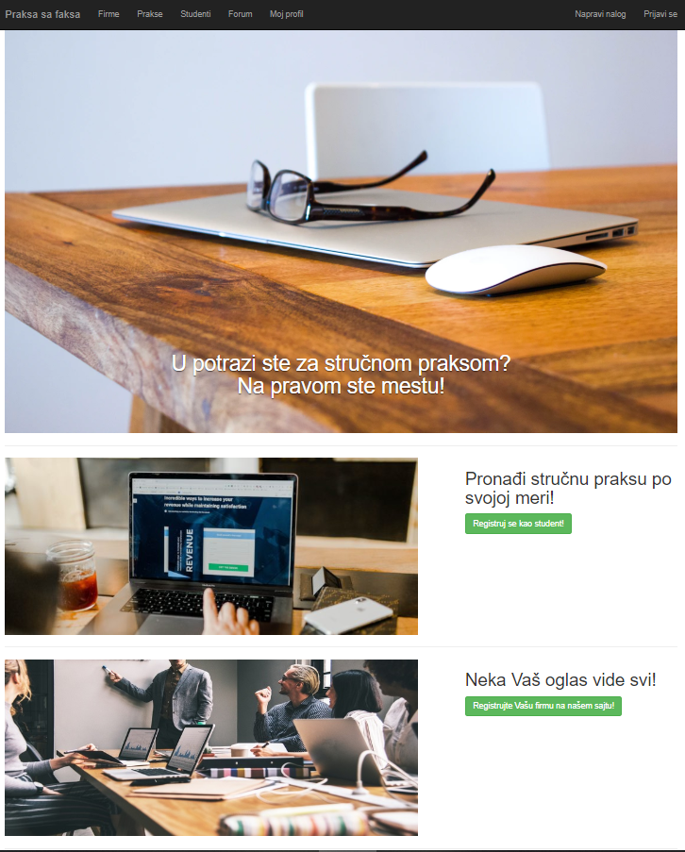
Početna stranica portala izgleda kao na sledećoj slici.
Slika 1 - Početna stranica

Prijavljivanje korisnika na portal
Razlikuju se dva slučaja prijavljivanja na sistem. Prvi je kada se novi korisnik po prvi put prijavi i otvori nalog, tj. pošalje zahtev za registraciju. Drugi slučaj je kada se već postojeći korisnik prijavi da bi vršio zadatke koji su mu omogućeni.

Registracija novog korisnika
- Klikom na Napravi nalog otvara se forma za unos podataka o novom korisniku.
- Najpre se otvara forma koja omogućava novom korisniku da, u zavisnosti od toga da li se radi o firmi ili studentu, kreira odgovarajući nalog.
- Početna stranica prilikom registracije novog korisnika sadrži forme za unos korisničkog imena, lozinke, i e-mail-a Ova polja su obavezna, i posetilac ne može da nastavi sa registracijom ukoliko ih ne unese.
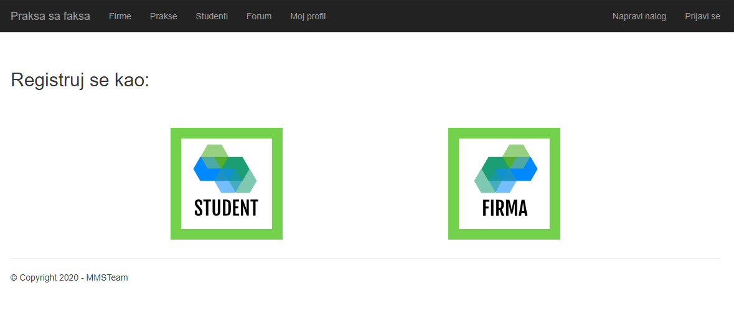

Slika 2 – Početak registracije korisnika

3. 2 Registracija studenta

Stranica za registraciju nezaposlenog ima formu za upitnik kao na sledećoj slici.

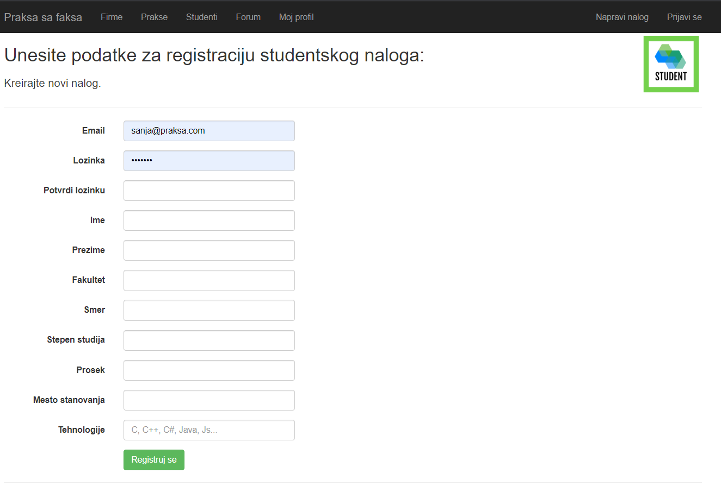

Slika 3 – Registracija studenta

- Korisnik koji želi da se registruje kao student, treba da popuni upitnik sa osnovnim podacima o sebi. Pojedina polja su obavezna (na primer ime, prezime, fakultet) i korisnik ne može da se registruje ukoliko ih ne popuni.
- Kada je popunio upitnik, korisnik ih šalje klikom na dugme Registruj se.

  - Registracija firme

Stranica za registraciju organizatora kursa ima formu za upitnik koja izgleda kao na sledećoj slici.

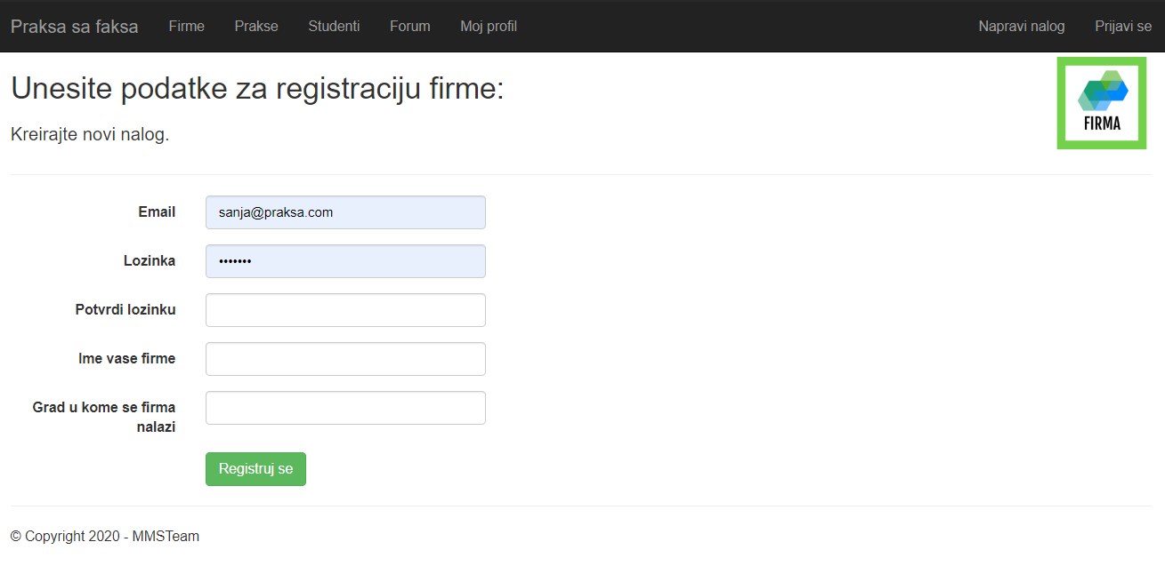
Slika 4 – Registracija firme

- Korisnik koji želi da se registruje svoju firmu, treba da popuni upitnik sa osnovnim podacima o njoj. Pojedina polja su obavezna (na primer ime firme) i korisnik ne može da se registruje ukoliko ih ne popuni.
- Kada je popunio upitnik, korisnik ih šalje klikom na dugme Registruj se.

3. 4 Prijavljivanje registrovanog korisnika na sistem
- Korisnik se svojim korisničkim imenom i lozinkom prijavljuje na sistem.
- U zavisnosti od njegovog statusa, ima odredjene privilegije za pristup i rad na sistemu.
- Odjavljuje se klikom na Odjavi se.

3. 5 Dodavanje novog oglasa za stručnu praksu
Korisnik koji je registrovan kao firma može naknadno da dodaje nove oglase.
- Korisnik čiji je profil Firma se prijavi na sistem.
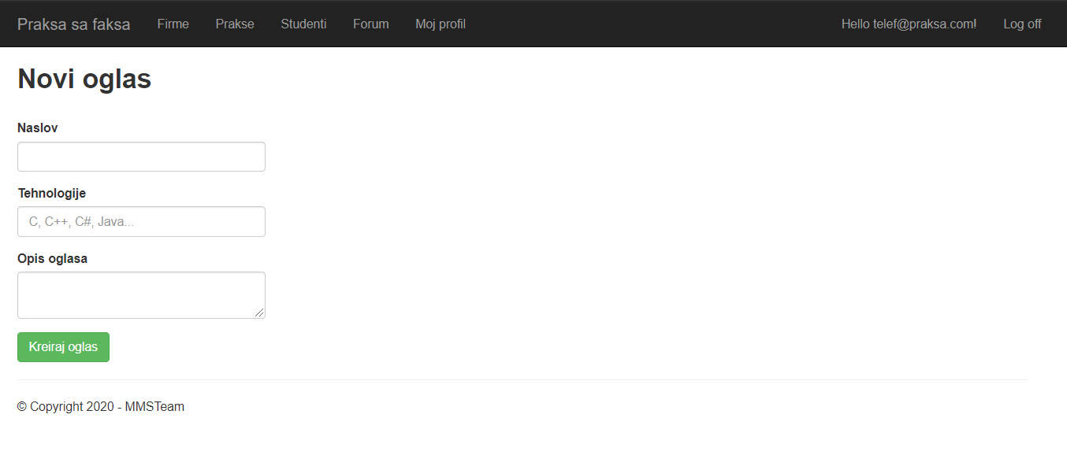
- Klikom na opciju Dodaj oglas ima mogućnost da popuni formu za novi oglas.

3. 6 Menjanje podataka o sebi
Korisnicima koji su registrovani dozvoljeno je menjanje podataka.
- Korisnik se prijavi na sistem
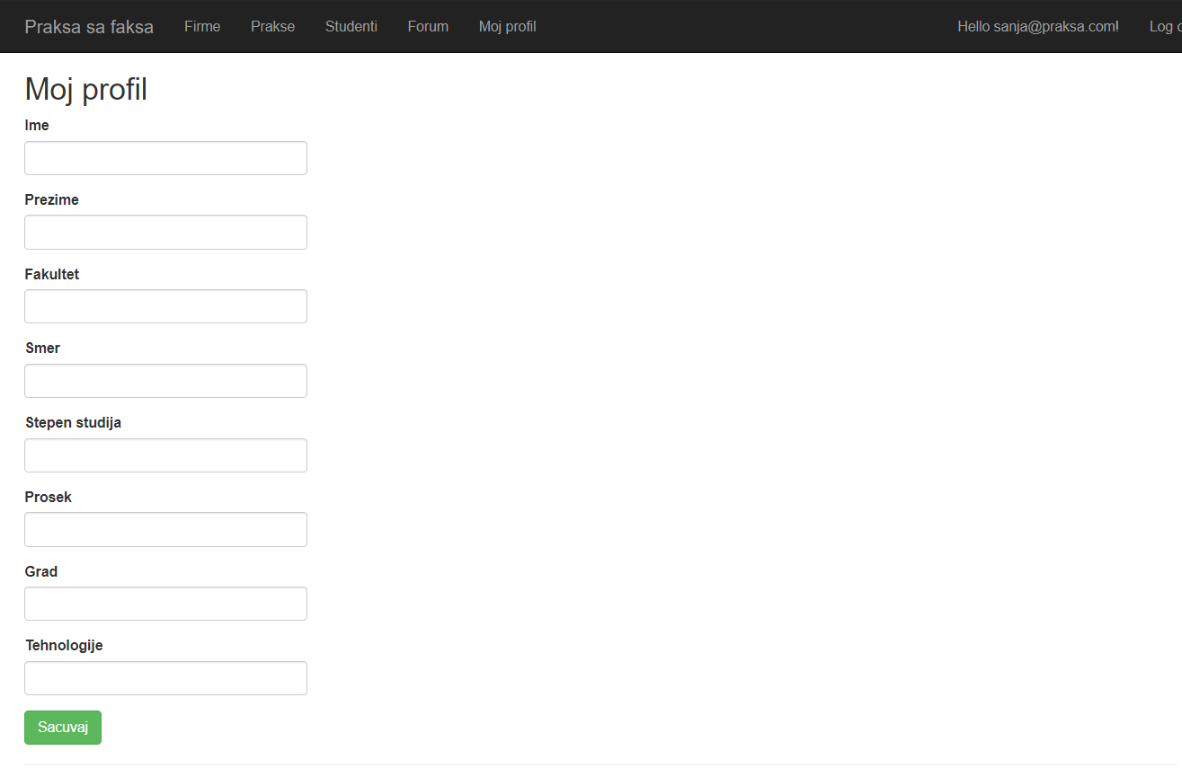
- Korisnik odabere sa menija opciju Moj profil kako bi promenio podatke. Forma za korisnika regostrovanog kao student izgleda kao na sledećoj slici.

Slika 6 – Menjanje podataka o studentu

Pregled studentskog foruma i postavljanje nove teme
Za pregled i postavljanje pitanja neophodno je da student bude registrovan na sajtu.

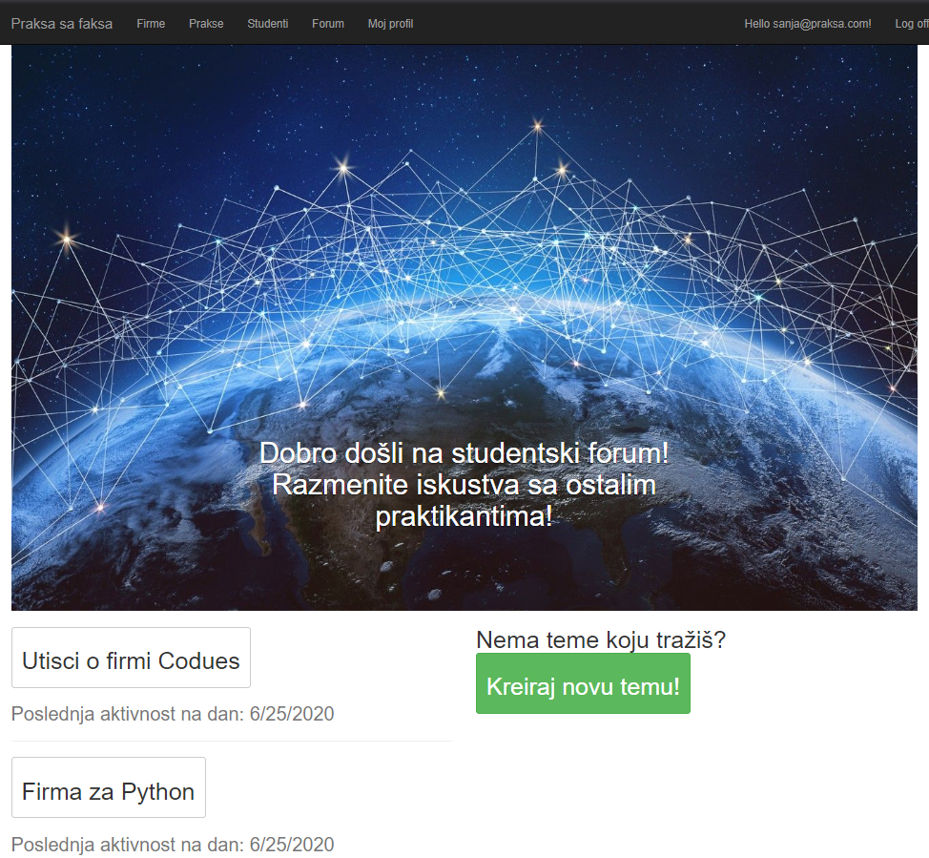

Slika 7 – Kreiranje tema I postavljanje odgovora

Posetilac portala može na ovoj stranici da nađe iskustva i utiske koje su imali pređašnji praktikanti.

5. 1 Konkurisanje za rad u firmi

- Posetilac portala klikom na dugme Apliciraj šalje prijavu za rad u određenoj firmi.
- Firma vidi njegovu prijavu i može da je prihvati ili odbije.
- Ukoliko prihvati, student dobija povratnu informaciju da je dobio poziv na praksu.

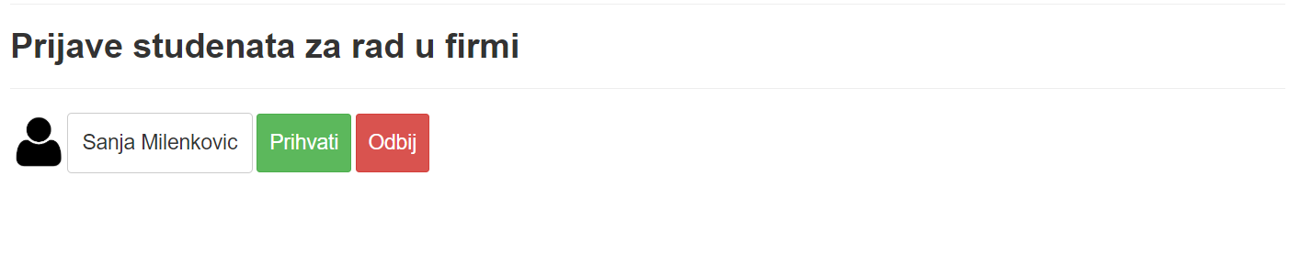
Slika 8 – Prikaz na profilu firme

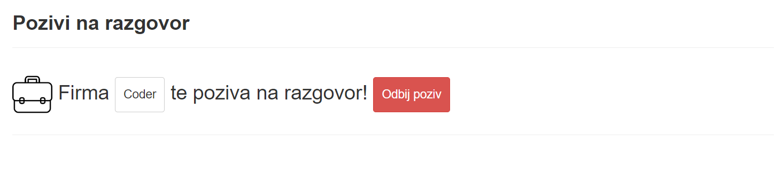Slika 9 – Prikaz na profilu studenta ukoliko ga firma prihvati

